Appartement Nᵒ 9 – étage +02/03
Résidence « Domaine de la Couronne de Chêne »
28, Cité Joseph Brebsom
L-4046 Esch sur Alzette
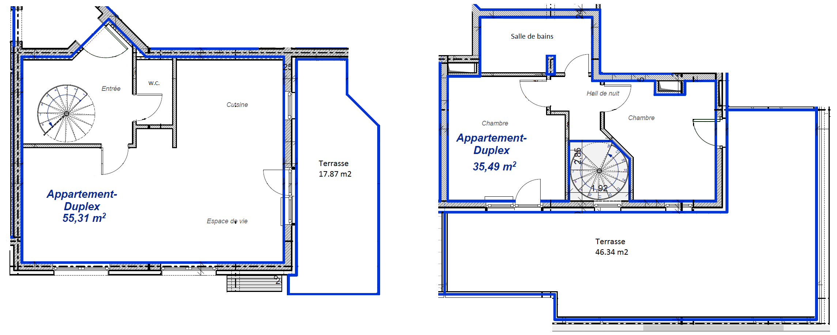
2^{ième} étage 3^{ième} étage

Surface : 90.80 m2
Un espace de vie avec cuisine intégrée, deux chambres, un W.C., une salle de bain, 2 balcons
une cave, un emplacement parking dans le garage souterrain

Prix de location mensuel : 1350€ + 300€ charges Caution : 4050€
Commission d’agence : 1350€+17%TVA

